

نام دانشجو :
رضا ندیمی
شماره دانشجویی:
832204022

دانشکده سامانه های هوشمند - مکاترونیک
تمرینات مکاترونیک 2 سری هشتم
PLC

تاریخ:
1405/03/28

استاد مربوطه:
دکتر تارویردی زاده
فهرست
فضای توسعه ی مورد استفاده با توجه به عدم دسترسی به مخازن نرم افزار بین المللی 3
١- برنامه ای بنویسید که در آن با فشردن یک شستی خروجی را فعال کرده و با فشردن دو شستی بتوانیم خروجی را غير فعال كنيم. 4
۱. هدف تمرین 4
۲. تخصیص ورودی‌ها و خروجی‌ها 4
۳. شرح عملکرد برنامه 4
۴. روند اجرای تمرین 6
۵. نتیجه‌گیری 6
٢- میز مسابقه سه نفره را به گونهای طراحی کنید که هرگاه هر کدام از شستیهای 0.0I، 0.1I و 0.2I زودتر فشار داده شود چراغ مربوط به آن روشن میشود و چراغ های دیگر روشن نمیشوند. 7
۱. هدف تمرین 7
۲. تخصیص ورودی‌ها و خروجی‌ها 7
۳. شرح عملکرد برنامه 7
۴. روند اجرای تمرین 10
۵. نتیجه‌گیری 10
٣- يک جک پنيوماتيكى داريم. در سه مد Manual ،OFF و Automatic کار خواهد كرد. 11
۱. هدف تمرین 11
۲. تخصیص ورودی‌ها و خروجی‌ها 11
۳. شرح عملکرد برنامه 12
۴. روند اجرای تمرین 16
۴- یک جک پنیوماتیکی داریم. برنامهای بنویسید که با زدن دکمۀ S0، سیلندر، ۶ بار حرکت رفت و برگشت انجام دهد. اگر دکمۀ S1، تحریک شود، جک در شرایطی که رسیده، باقی بماند و اگر 1S، از تحریک خارج گردد، جک، ادامه سیکل برای اتمام باقیماندۀ ۶ حر کت رفت و بر گشت را داشته باشد. اگر دکمه S2 تحریک شود، سیستم کلاً ریست شده و جک نیز به داخل بازگردد و آمادۀ تحریک برای سری جدید کاری گردد. 18
۱. هدف تمرین 18
۲. تخصیص ورودی‌ها و خروجی‌ها 18
۳. شرح عملکرد برنامه 19
۴. روند اجرای تمرین 23
۵. نتیجه‌گیری 23
۵- با زدن دکمۀ I0.1، لامپی با فر کانس 1 Hz چشمک بزند. با زدن مجدد همان کلید، لامپ با فر کانس 0.5 Hz چشمک بزند و با زدن مجدد همان کلید، چشمکزن قطع شده و در حالت شروع مجدد، فرمانپذیری قرار گیرد. با زدن کلید I0.2، کلاً سیستم ریست شود. 24
۶- در برخی از دستگاهها محدودیت کلید داریم و میخواهیم یک کلید چند کار مختلف را انجام دهد. اگر پوشباتون I0.1 را کمتر از ٣ ثانیه نگه داریم (و رها کنیم)، لامپ Q0.1 با فر کانس یک هر تز چشمک بزند. اگر پوشباتون I0.1 را بین ٣ تا ۶ ثانیه نگه داریم (و رها کنیم)، لامپ Q0.2، با فر کانس دو هر تز چشمک بزند. اگر پوشباتون I0.1 را بین ۶ تا ٩ ثانیه نگه داریم (و رها کنیم)، لامپ خاموش شود. فقط توجه داشته باشید که هیچگاه دو لامپ نباید همزمان کار کنند. 29
۱. هدف تمرین 29
۲. تخصیص ورودی‌ها و خروجی‌ها 29
۳. شرح عملکرد برنامه 30
۴. روند اجرای تمرین 34
۵. نتیجه‌گیری 35
٧- برنامه ای بنویسید که خروجی Q0.1 دارای فرکانس 1 Hz، خروجی Q0.2 دارای فرکانس0.5Hz و خروجىQ0.3 دارای فر کانس 2 Hz، باشد. 36
٨- با استفاده از تایمر، شکل موج زیر را ایجاد کنید. 39
٩- برنامه ای بنویسید که با فشردن لحظه ای یک کلید، ٣ خروجی CR1 ،CR2 وCR3 را به ترتيب زمانی زير روشن كرده و درصورت تحریک کلید IN2 به صورت لحظه ای، کلیه خروجیها را خاموش سازد. 44
١٠- سیستم اتوماتیک پر کردن بطری زیر را درنظر بگیرد که در موارد زیر مورد نیاز است. 49
١١- خط تولید قوطی های نوشابۀ دردار را درنظر بگیرید. در این خط تولید، قوطی های در گذارى شده، وارد تسمه نقاله مورد کنترل در این سوال میشوند و بهوسیله سوئیچهای فتوالکتریک P2 ،P1 وارد شدن قوطی نوشابه و دردار بودنآن رویت میشود. فتوالکتریک P3 تحریک کنندۀ چاپگر جوهر افشان میباشد که شماره بستهبندی واطلاعات لازمدیگر از جمله تاريخ تولید و تاريخ مصرف را بر روى قوطى چاپ مى كند سوئيچ P4 براى شمارش قوطى ها استفادهمیشود که به دستگاه بستهبندی فرمان میدهد. دستگاه بستهبندی هر سه قوطی نوشابه را به منطقه پلاستیک گذاریوارد نموده و سپس توسط حرارت، بسته های سه تایی پوشیده شده با پلاستیک ایجاد می شود. 57

فضای توسعه ی مورد استفاده با توجه به عدم دسترسی به مخازن نرم افزار بین المللی

1.برای STM32 CubeMX پکF1 نسخه ی V1.8.0
2.برای Keil پک Keil.STM32F1xx_DFP.2.4.0
3.برای Keil پک ARM.CMSIS.4.5.0 متعلق به سال 2015 (آخرین نسخه ای که در نت ملی توانستم پیدا کنم. الان سال 2026 می باشد یعنی چیزی حدود 11 سال پیش)
4. برای ارتباط سریال با میکرو کنترلر از virtual serial driver pro استفاده شده است که از لینک زیر دانلود شده است.
https://p30download.ir/fa/entry/65323/virtual-serial-port-driver

١- برنامه ای بنویسید که در آن با فشردن یک شستی خروجی را فعال کرده و با فشردن دو شستی بتوانیم خروجی را غير فعال كنيم.

۱. هدف تمرین
هدف از این تمرین، آشنایی با نحوه برنامه‌نویسی PLC در محیط SIMATIC Siemens TIA Portal و استفاده از دستورات Set (S) و Reset (R) برای ایجاد یک خروجی حافظه‌دار (Latch) است. در این برنامه، خروجی با فشردن یک شستی فعال شده و تا زمانی که شرط خاموش شدن برقرار نشود، در همان وضعیت باقی می‌ماند. برای غیرفعال کردن خروجی لازم است دو شستی به صورت همزمان فشرده شوند.

۲. تخصیص ورودی‌ها و خروجی‌ها
آدرس | شرح
I0.0 | شستی اول (فعال‌سازی خروجی)
I1.0 | شستی دوم
Q0.0 | خروجی

۳. شرح عملکرد برنامه
برنامه به زبان LAD - Ladder Diagram و در دو Network طراحی شده است.
Network 1 - فعال‌سازی خروجی
در این شبکه، ورودی I0.0 به بوبین Set - S متصل شده است. با فشرده شدن این شستی، خروجی Q0.0 در وضعیت روشن قرار می‌گیرد. از آنجا که دستور Set دارای خاصیت حافظه است، پس از رها شدن شستی نیز خروجی روشن باقی می‌ماند.
Network 2 - غیرفعال‌سازی خروجی
در این شبکه، ورودی‌های I0.0 و I1.0 به صورت سری قرار گرفته‌اند تا شرط منطقی AND تشکیل شود. خروجی این شرط به بوبین Reset - R متصل است. بنابراین تنها زمانی که هر دو شستی به طور همزمان فشرده شوند، خروجی Reset شده و خاموش می‌شود.
از آنجا که PLC برنامه را به صورت ترتیبی از Network 1 به Network 2 اسکن می‌کند، در صورتی که هر دو دستور Set و Reset در یک سیکل اجرا شوند، دستور Reset که در شبکه دوم قرار دارد، اولویت نهایی را خواهد داشت و خروجی در پایان سیکل خاموش می‌شود.
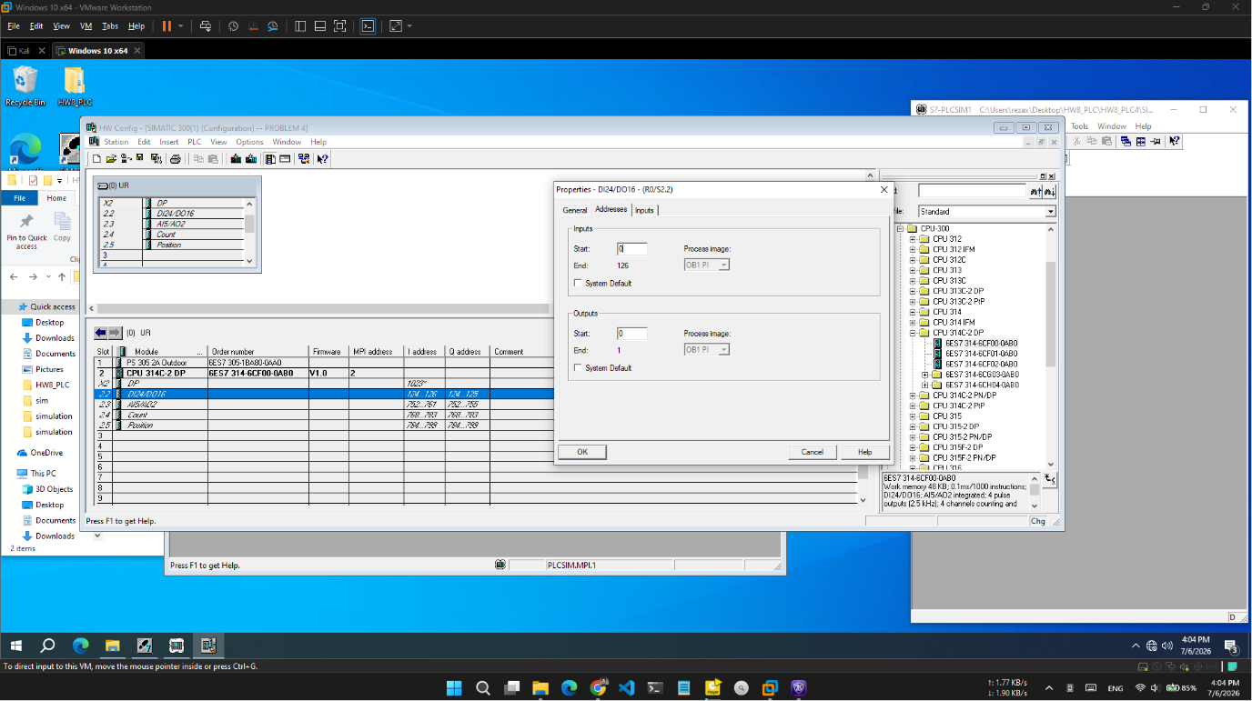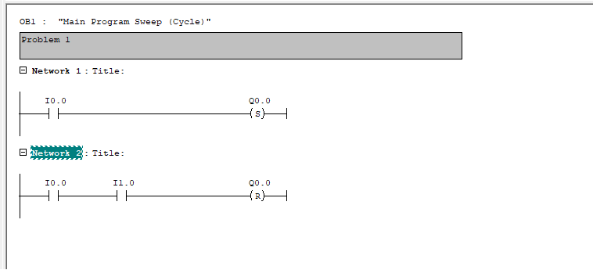

۴. روند اجرای تمرین
ابتدا برنامه مطابق صورت سؤال در محیط SIMATIC Siemens TIA Portal به زبان LAD پیاده‌سازی شد و آدرس‌دهی ورودی‌ها و خروجی‌ها انجام گرفت.
پس از اجرای برنامه، با فشردن شستی I0.0، خروجی Q0.0 روشن شد و پس از رها کردن شستی نیز در همان وضعیت باقی ماند که عملکرد صحیح دستور Set را نشان داد.
در ادامه تنها شستی I1.0 فشرده شد که تغییری در وضعیت خروجی ایجاد نکرد، زیرا شرط Reset برقرار نبود.
در نهایت با فشردن همزمان شستی‌های I0.0 و I1.0 ، شرط Reset برقرار شد و خروجی خاموش گردید. عملکرد برنامه در تمامی حالات مطابق انتظار و صورت مسئله بود.

۵. نتیجه‌گیری
در این تمرین نحوه استفاده از دستورات Set و Reset برای ایجاد یک خروجی حافظه‌دار در محیط SIMATIC Siemens TIA Portal بررسی شد. نتایج نشان داد که با استفاده از دستور Set می‌توان خروجی را تنها با یک بار فشردن شستی فعال نگه داشت و با استفاده از دستور Reset، خروجی را تنها در صورت برقرار شدن یک شرط مشخص غیرفعال کرد. همچنین مشخص شد که ترتیب اجرای Networkها در PLC بر نتیجه نهایی برنامه تأثیر مستقیم دارد و در صورت اجرای همزمان دستورات Set و Reset، دستور Reset اولویت خواهد داشت.

ویدیو ی شبیه سازی موجود می باشد

٢- میز مسابقه سه نفره را به گونهای طراحی کنید که هرگاه هر کدام از شستیهای 0.0I، 0.1I و 0.2I زودتر فشار داده شود چراغ مربوط به آن روشن میشود و چراغ های دیگر روشن نمیشوند.

۱. هدف تمرین
هدف از این تمرین، طراحی یک سیستم میز مسابقه سه‌نفره در محیط SIMATIC Siemens TIA Portal ا ست؛ به گونه‌ای که هر شرکت‌کننده با فشردن شستی مربوط به خود بتواند در صورت سبقت از سایر شرکت‌کنندگان، چراغ مخصوص خود را روشن کند. پس از ثبت اولین نفر، فشردن شستی‌های دیگر نباید باعث روشن شدن چراغ آن‌ها شود. همچنین سیستم باید دارای یک شستی ریست باشد تا پس از پایان هر مرحله، برای دور بعدی مسابقه آماده شود.

۲. تخصیص ورودی‌ها و خروجی‌ها
آدرس | شرح
I0.0 | شستی شرکت‌کننده اول
I0.1 | شستی شرکت‌کننده دوم
I0.2 | شستی شرکت‌کننده سوم
I0.7 | شستی ریست
Q0.0 | چراغ شرکت‌کننده اول
Q0.1 | چراغ شرکت‌کننده دوم
Q0.2 | چراغ شرکت‌کننده سوم

۳. شرح عملکرد برنامه
برنامه به زبان LAD - Ladder Diagram و در چهار Network طراحی شده است.
Network 1 - ثبت شرکت‌کننده اول
در این شبکه، با فشرده شدن شستی I0.0 و در صورتی که شستی‌های I0.1 و I0.2 فعال نشده باشند، خروجی Q0.0 توسط دستور Set - S فعال می‌شود. در نتیجه چراغ شرکت‌کننده اول روشن شده و به دلیل خاصیت حافظه دستور Set، در همان وضعیت باقی می‌ماند.
Network 2 - ثبت شرکت‌کننده دوم
در این شبکه، اگر شستی I0.1 زودتر از سایر شستی‌ها فشرده شود و ورودی‌های I0.0 و I0.2 غیرفعال باشند، خروجی Q0.1 فعال شده و چراغ شرکت‌کننده دوم روشن می‌شود.
Network 3 - ثبت شرکت‌کننده سوم
در این شبکه، با فشرده شدن شستی I0.2 و در صورتی که دو شستی دیگر فعال نشده باشند، خروجی Q0.2 فعال شده و چراغ شرکت‌کننده سوم روشن می‌شود.
در هر سه شبکه از کنتاکت‌های بسته شستی‌های رقیب استفاده شده است تا تنها اولین شستی فشرده‌شده بتواند خروجی مربوط به خود را فعال کند. پس از ثبت برنده، فشردن شستی سایر شرکت‌کنندگان هیچ تأثیری بر وضعیت خروجی‌ها نخواهد داشت.
Network 4 - ریست سیستم
در این شبکه، ورودی I0.7 به عنوان شستی ریست در نظر گرفته شده است. با فشرده شدن این شستی، دستورات Reset - R به هر سه خروجی Q0.0، Q0.1 و Q0.2 ارسال شده و تمام چراغ‌ها خاموش می‌شوند. پس از آن سیستم برای شروع دور بعدی مسابقه آماده خواهد بود.
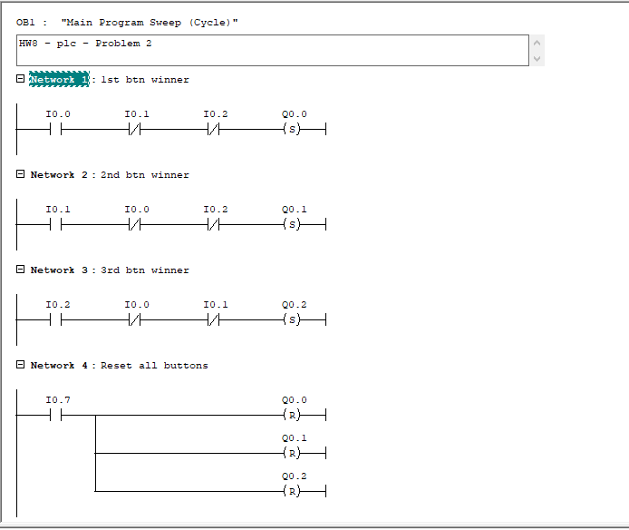

۴. روند اجرای تمرین
ابتدا برنامه در محیط SIMATIC Siemens TIA Portal به زبان LAD پیاده‌سازی شد و آدرس‌دهی ورودی‌ها و خروجی‌ها مطابق صورت سؤال انجام گرفت.
در مرحله اول، هر یک از شستی‌های I0.0، I0.1 و I0.2 به صورت جداگانه آزمایش شدند. مشاهده شد که هر شستی در صورت فشرده شدن قبل از سایر شستی‌ها، تنها چراغ مربوط به خود را روشن می‌کند و چراغ‌های دیگر خاموش باقی می‌مانند.
در ادامه، پس از روشن شدن یکی از چراغ‌ها، شستی‌های دیگر نیز فشرده شدند که هیچ تغییری در وضعیت خروجی‌ها ایجاد نکرد. این موضوع نشان‌دهنده عملکرد صحیح مدار در ثبت اولین شرکت‌کننده بود.
در پایان، با فشردن شستی I0.7، هر سه خروجی ریست شده و تمام چراغ‌ها خاموش شدند. پس از ریست، سیستم مجدداً آماده ثبت اولین شرکت‌کننده در دور بعدی مسابقه بود.

۵. نتیجه‌گیری
در این تمرین یک میز مسابقه سه‌نفره با استفاده از زبان LAD در محیط SIMATIC Siemens TIA Portal طراحی و پیاده‌سازی شد. نتایج اجرای برنامه نشان داد که تنها اولین شستی فشرده‌شده قادر به فعال کردن خروجی مربوط به خود است و سایر شرکت‌کنندگان امکان تغییر نتیجه را نخواهند داشت. همچنین استفاده از شستی ریست باعث شد سیستم به سادگی برای اجرای مجدد مسابقه آماده شود. این نوع برنامه در سیستم‌های اعلام برنده و مسابقات سرعت عمل کاربرد فراوانی دارد.

ویدیو ی شبیه سازی موجود می باشد

٣- يک جک پنيوماتيكى داريم. در سه مد Manual ،OFF و Automatic کار خواهد كرد.
اگر مد OFF انتخاب شود، صرفنظر از اینکه جک در چه وضعیتی است، باید به داخل باز گشته و سپس
متوقف شود.
اگر مد Manual انتخاب شود، با فشار دادن S1، جک، بیرون رفته و با فشار دادن 2$ جک به داخل بازگردد و این عمل با تکرار، تحریک 1$ و S2، تکرار شود.
اگر مد Automatic انتخاب شود، جک بطور خودکار حر کت رفت و بر گشت متوالی انجام دهد.
دقت داشته باشید؛ در هر وضعیتی از جک که مد OFF، انتخاب میشود؛ بايستى عملكرد مد OFF صورت
گیرد.

۱. هدف تمرین
هدف از این تمرین، طراحی برنامه کنترل یک جک پنوماتیکی در محیط SIMATIC Siemens TIA Portal است. جک باید در سه مد کاری OFF، Manual و Automatic عمل کند. در مد OFF جک بدون توجه به موقعیت فعلی خود باید به داخل بازگشته و متوقف شود. در مد Manual حرکت جک توسط اپراتور کنترل می‌شود و در مد Automatic جک به صورت خودکار حرکت رفت و برگشت متوالی انجام می‌دهد.

۲. تخصیص ورودی‌ها و خروجی‌ها
آدرس | شرح
I0.0 | انتخاب مد OFF
I0.1 | انتخاب مد Manual
I0.2 | انتخاب مد Automatic
I0.3 | شستی S1 - حرکت جک به بیرون
I0.4 | شستی S2 - حرکت جک به داخل
I0.5 | لیمیت سوئیچ انتهای کورس داخل
I0.6 | لیمیت سوئیچ انتهای کورس بیرون
Q0.0 | شیر برقی حرکت جک به بیرون
Q0.1 | شیر برقی حرکت جک به داخل

۳. شرح عملکرد برنامه
برنامه به زبان LAD - Ladder Diagram طراحی شده و منطق آن بر اساس سه مد کاری مستقل پیاده‌سازی شده است. برای جلوگیری از تداخل عملکرد مدها، از حافظه‌های داخلی و شرط‌های منطقی استفاده شده است تا در هر لحظه تنها یک مد فعال باشد.
مد OFF
با انتخاب مد OFF ، بدون توجه به وضعیت فعلی جک، فرمان حرکت به بیرون قطع شده و فرمان بازگشت جک به داخل صادر می‌شود. پس از رسیدن جک به انتهای کورس داخلی و فعال شدن لیمیت سوئیچ مربوطه، فرمان حرکت نیز قطع شده و جک در همان موقعیت متوقف می‌شود. این مد نسبت به سایر مدها دارای اولویت است و در هر لحظه با انتخاب آن، عملکرد سایر مدها متوقف خواهد شد.
مد Manual
در این مد کنترل جک به صورت مستقیم در اختیار اپراتور قرار دارد. با فشردن شستی S1، جک به سمت بیرون حرکت می‌کند و با رسیدن به انتهای کورس، حرکت آن متوقف می‌شود. همچنین با فشردن شستی S2، جک به سمت داخل بازمی‌گردد و پس از رسیدن به انتهای کورس داخلی متوقف می‌شود. این فرآیند می‌تواند به دفعات توسط اپراتور تکرار شود.
مد Automatic
در مد Automatic حرکت جک به صورت کاملاً خودکار انجام می‌شود. زمانی که جک در موقعیت داخلی قرار دارد، فرمان حرکت به بیرون صادر می‌شود. پس از رسیدن به انتهای کورس بیرونی، جهت حرکت تغییر کرده و جک به سمت داخل بازمی‌گردد. این چرخه به طور پیوسته تکرار می‌شود تا زمانی که مد دیگری انتخاب گردد.

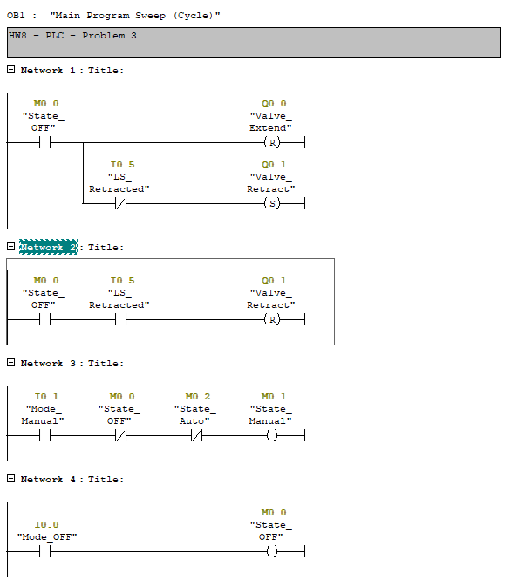
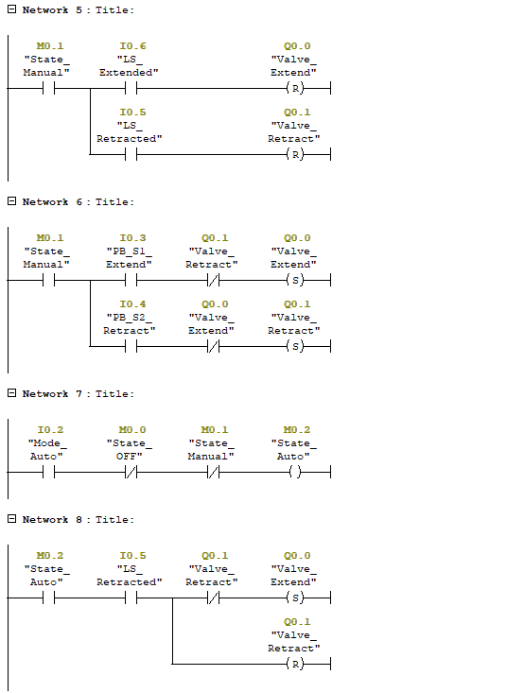
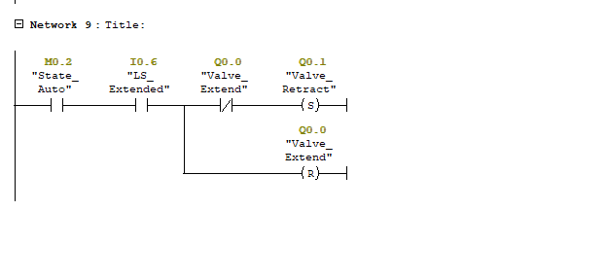

۴. روند اجرای تمرین
ابتدا برنامه در محیط SIMATIC Siemens TIA Portal به زبان LAD پیاده‌سازی شد و تمامی ورودی‌ها و خروجی‌ها مطابق صورت سؤال آدرس‌دهی شدند.
در مرحله اول، مد OFF بررسی شد. مشاهده گردید که با انتخاب این مد، جک در هر موقعیتی که قرار داشته باشد به سمت داخل حرکت کرده و پس از رسیدن به انتهای کورس داخلی متوقف می‌شود.
در مرحله بعد، مد Manual آزمایش شد. با فشردن شستی S1، جک به سمت بیرون حرکت کرد و با فشردن شستی S2 به سمت داخل بازگشت. این فرآیند چندین بار تکرار شد و عملکرد برنامه مطابق انتظار بود.
در نهایت، مد Automatic مورد بررسی قرار گرفت. پس از انتخاب این مد، جک به صورت خودکار بین دو انتهای کورس حرکت رفت و برگشت انجام داد و این حرکت تا زمان تغییر مد ادامه یافت. همچنین در هر مرحله از عملکرد سیستم، با انتخاب مد OFF، حرکت خودکار یا دستی متوقف شده و جک مطابق شرایط مسئله به داخل بازگشت و متوقف گردید.

۵. نتیجه‌گیری
در این تمرین، کنترل یک جک پنوماتیکی در سه مد کاری OFF، Manual و Automatic در محیط SIMATIC Siemens TIA Portal پیاده‌سازی شد. نتایج اجرای برنامه نشان داد که هر سه مد مطابق خواسته صورت مسئله عمل می‌کنند و تغییر بین مدها بدون ایجاد تداخل انجام می‌شود. همچنین اولویت داشتن مد OFF باعث شد در هر شرایطی امکان بازگرداندن جک به موقعیت اولیه و توقف ایمن سیستم فراهم شود. این نوع ساختار کنترلی از رایج‌ترین روش‌های مورد استفاده در سیستم‌های پنوماتیکی و خطوط اتوماسیون صنعتی است.

ویدیو ی شبیه سازی موجود می باشد.

۴- یک جک پنیوماتیکی داریم. برنامهای بنویسید که با زدن دکمۀ S0، سیلندر، ۶ بار حرکت رفت و برگشت انجام دهد. اگر دکمۀ S1، تحریک شود، جک در شرایطی که رسیده، باقی بماند و اگر 1S، از تحریک خارج گردد، جک، ادامه سیکل برای اتمام باقیماندۀ ۶ حر کت رفت و بر گشت را داشته باشد. اگر دکمه S2 تحریک شود، سیستم کلاً ریست شده و جک نیز به داخل بازگردد و آمادۀ تحریک برای سری جدید کاری گردد.

۱. هدف تمرین
هدف از این تمرین، طراحی برنامه کنترل یک جک پنوماتیکی در محیط SIMATIC Siemens TIA Portal به گونه‌ای است که با فشردن شستی S0، جک شش بار حرکت رفت و برگشت انجام دهد. همچنین با فشردن شستی S1، حرکت جک در همان موقعیت متوقف شده و پس از رها شدن شستی، ادامه سیکل از همان نقطه انجام شود. علاوه بر این، با فشردن شستی S2، سیستم به طور کامل ریست شده، جک به داخل بازگردد و برای شروع یک سیکل جدید آماده شود.

۲. تخصیص ورودی‌ها و خروجی‌ها
آدرس | شرح
I0.0 | شستی S0 - شروع سیکل
I0.1 | شستی S1 - توقف موقت
I0.2 | شستی S2 - ریست سیستم
I0.3 | لیمیت سوئیچ انتهای کورس داخل
I0.4 | لیمیت سوئیچ انتهای کورس بیرون
Q0.0 | شیر برقی حرکت جک به بیرون
Q0.1 | شیر برقی حرکت جک به داخل

۳. شرح عملکرد برنامه
برنامه به زبان LAD - Ladder Diagram طراحی شده و برای کنترل عملکرد جک از حافظه‌های داخلی، شمارنده و دستورات Set و Reset استفاده شده است.
شروع سیکل
با فشردن شستی S0، سیستم فعال شده و شمارنده سیکل‌ها صفر می‌شود. سپس جک حرکت رفت و برگشت خود را آغاز می‌کند. با هر بار رسیدن جک به انتهای کورس بیرونی، یک سیکل در شمارنده ثبت می‌شود. پس از تکمیل شش حرکت رفت و برگشت، سیستم به صورت خودکار متوقف شده و جک در موقعیت اولیه باقی می‌ماند.
توقف موقت
در صورتی که در حین اجرای برنامه شستی S1 فشرده شود، فرمان حرکت جک قطع شده و جک در همان موقعیتی که قرار دارد متوقف می‌شود. در این حالت مقدار شمارنده و وضعیت سیکل حفظ می‌شود. پس از رها کردن شستی S1، برنامه بدون از دست دادن اطلاعات، ادامه سیکل را از همان نقطه دنبال کرده و تعداد حرکت‌های باقی‌مانده را تکمیل می‌کند.
ریست سیستم
با فشردن شستی S2، تمامی وضعیت‌های ذخیره‌شده، حافظه‌های داخلی و مقدار شمارنده ریست می‌شوند. همزمان فرمان بازگشت جک به داخل صادر می‌شود و پس از رسیدن جک به ابتدای کورس، سیستم در حالت آماده‌به‌کار قرار می‌گیرد تا با فشردن مجدد شستی S0، یک سری جدید از شش سیکل آغاز شود.
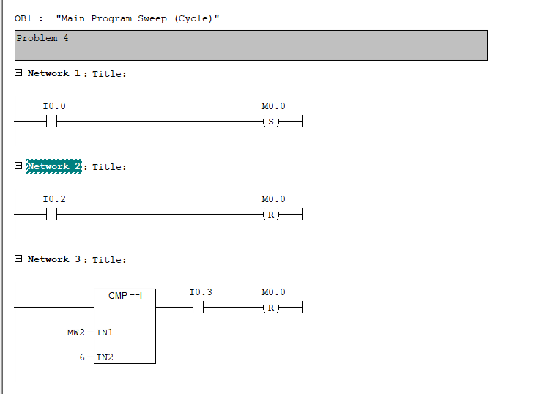

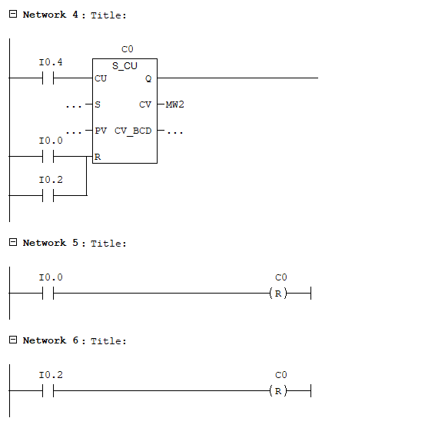

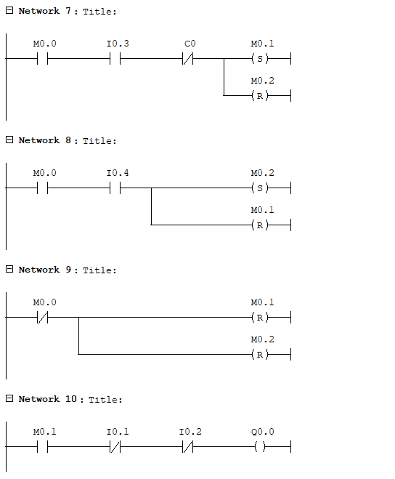
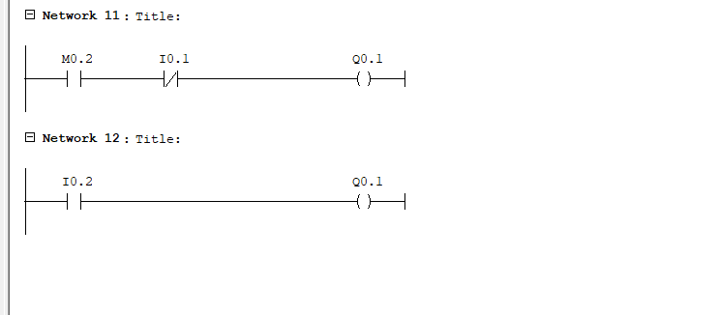

۴. روند اجرای تمرین
ابتدا برنامه در محیط SIMATIC Siemens TIA Portal به زبان LAD پیاده‌سازی شد و ورودی‌ها و خروجی‌ها مطابق صورت سؤال آدرس‌دهی شدند.
در مرحله اول، با فشردن شستی S0، جک حرکت رفت و برگشت خود را آغاز کرد و شمارنده تعداد سیکل‌ها را ثبت نمود. پس از انجام شش سیکل کامل، برنامه به صورت خودکار متوقف شد.
در ادامه، در حین اجرای سیکل‌ها، شستی S1 فشرده شد. مشاهده گردید که جک در همان موقعیت متوقف شد و پس از رها شدن شستی، حرکت خود را از همان نقطه ادامه داد تا تعداد سیکل‌های باقی‌مانده تکمیل شود.
در مرحله پایانی، با فشردن شستی S2، سیستم به طور کامل ریست شد، جک به داخل بازگشت و پس از رسیدن به موقعیت اولیه، سیستم آماده اجرای مجدد برنامه گردید.

۵. نتیجه‌گیری
در این تمرین، کنترل یک جک پنوماتیکی با قابلیت اجرای شش سیکل رفت و برگشت، توقف موقت، ادامه خودکار سیکل و ریست کامل در محیط SIMATIC Siemens TIA Portal پیاده‌سازی شد. نتایج اجرای برنامه نشان داد که شمارنده، حافظه‌های داخلی و دستورات کنترلی به درستی با یکدیگر هماهنگ عمل کرده و تمامی شرایط خواسته‌شده در صورت مسئله به طور کامل برآورده شده است. این ساختار یکی از روش‌های متداول برای کنترل سیکل‌های تکرارشونده در سیستم‌های اتوماسیون صنعتی به شمار می‌رود.

ویدیو ی شبیه سازی موجود می باشد.

۵- با زدن دکمۀ I0.1، لامپی با فر کانس 1 Hz چشمک بزند. با زدن مجدد همان کلید، لامپ با فر کانس 0.5 Hz چشمک بزند و با زدن مجدد همان کلید، چشمکزن قطع شده و در حالت شروع مجدد، فرمانپذیری قرار گیرد. با زدن کلید I0.2، کلاً سیستم ریست شود.

۱. هدف تمرین
هدف از این تمرین، طراحی برنامه‌ای در محیط SIMATIC Siemens TIA Portal است که با استفاده از یک شستی، حالت عملکرد یک لامپ تغییر کند. با اولین بار فشردن شستی، لامپ با فرکانس 1 Hz چشمک بزند، با فشردن مجدد همان شستی، فرکانس چشمک‌زن به 0.5 Hz تغییر کند و با بار سوم، چشمک‌زن متوقف شده و سیستم به حالت اولیه بازگردد. همچنین با فشردن شستی ریست، سیستم در هر لحظه به حالت اولیه بازگردانده شود.

۲. تخصیص ورودی‌ها و خروجی‌ها
آدرس | شرح
I0.1 | شستی تغییر حالت
I0.2 | شستی ریست
Q0.0 | لامپ خروجی

۳. شرح عملکرد برنامه
برنامه به زبان LAD - Ladder Diagram طراحی شده و برای تغییر حالت عملکرد از یک شمارنده استفاده می‌کند. همچنین برای تولید پالس‌های چشمک‌زن از بیت‌های Clock Memory در PLC استفاده شده است.
با اولین بار فشردن شستی I0.1، مقدار شمارنده برابر یک شده و لامپ با استفاده از سیگنال 1 Hz شروع به چشمک زدن می‌کند.
با دومین بار فشردن همان شستی، مقدار شمارنده به دو افزایش یافته و مسیر خروجی به سیگنال 0.5 Hz متصل می‌شود. در این حالت، سرعت چشمک زدن لامپ کاهش یافته و با فرکانس 0.5 هرتز ادامه پیدا می‌کند.
با سومین بار فشردن شستی، شمارنده ریست شده و لامپ خاموش می‌شود. در این وضعیت، سیستم مجدداً در حالت آماده‌به‌کار قرار گرفته و با فشردن دوباره شستی، سیکل از ابتدا آغاز خواهد شد.
علاوه بر این، در هر لحظه با فشردن شستی I0.2، شمارنده ریست شده، خروجی خاموش می‌شود و سیستم بدون توجه به وضعیت قبلی به حالت اولیه بازمی‌گردد.
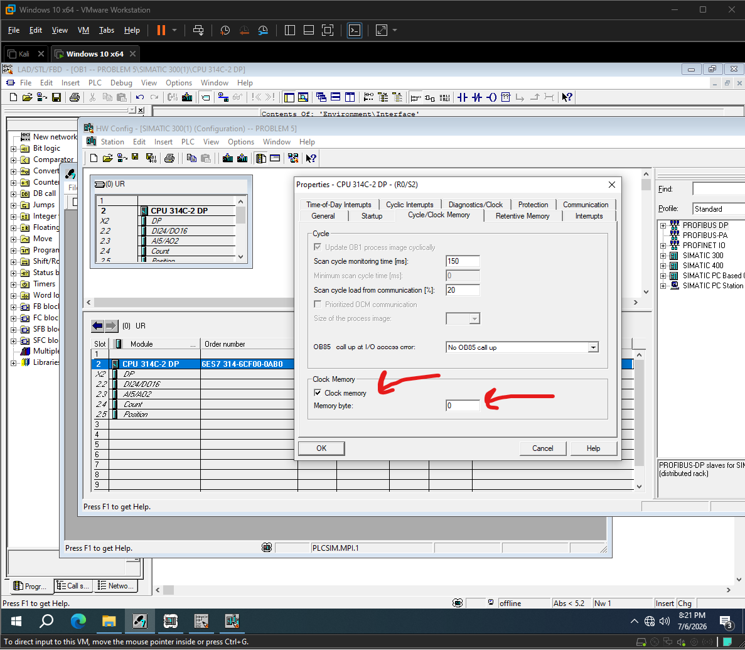
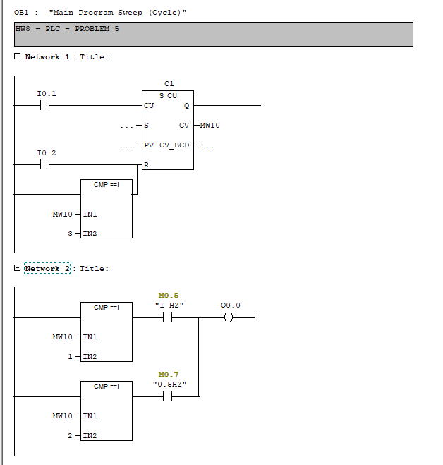

۴. روند اجرای تمرین
ابتدا برنامه در محیط SIMATIC Siemens TIA Portal به زبان LAD پیاده‌سازی شد و ورودی‌ها و خروجی‌ها مطابق صورت سؤال آدرس‌دهی شدند. سپس قابلیت Clock Memory در تنظیمات CPU فعال گردید تا بیت‌های کلاک مورد نیاز برای تولید فرکانس‌های 1 Hz و 0.5 Hz در اختیار برنامه قرار گیرند.
پس از اجرای برنامه، با اولین بار فشردن شستی I0.1، لامپ با فرکانس 1 Hz چشمک زد. با فشردن مجدد همان شستی، فرکانس چشمک‌زن به 0.5 Hz تغییر کرد. در سومین بار فشردن شستی، لامپ خاموش شد و سیستم به حالت اولیه بازگشت.
در پایان، عملکرد شستی I0.2 نیز بررسی شد. با فشردن این شستی، سیستم در هر وضعیتی که قرار داشت ریست شده، لامپ خاموش گردید و برنامه برای شروع مجدد آماده شد.

۵. نتیجه‌گیری
در این تمرین، کنترل یک لامپ چشمک‌زن با سه حالت عملکرد در محیط SIMATIC Siemens TIA Portal پیاده‌سازی شد. نتایج اجرای برنامه نشان داد که با هر بار فشردن شستی، وضعیت عملکرد مطابق صورت مسئله تغییر کرده و با استفاده از Clock Memory، فرکانس‌های مختلف بدون نیاز به طراحی مدارهای تایمر مجزا تولید شدند. همچنین عملکرد صحیح شستی ریست باعث شد سیستم در هر لحظه به حالت اولیه بازگردد و آماده اجرای مجدد برنامه باشد.

ویدیو ی شبیه سازی موجود می باشد.

۶- در برخی از دستگاهها محدودیت کلید داریم و میخواهیم یک کلید چند کار مختلف را انجام دهد. اگر پوشباتون I0.1 را کمتر از ٣ ثانیه نگه داریم (و رها کنیم)، لامپ Q0.1 با فر کانس یک هر تز چشمک بزند. اگر پوشباتون I0.1 را بین ٣ تا ۶ ثانیه نگه داریم (و رها کنیم)، لامپ Q0.2، با فر کانس دو هر تز چشمک بزند. اگر پوشباتون I0.1 را بین ۶ تا ٩ ثانیه نگه داریم (و رها کنیم)، لامپ خاموش شود. فقط توجه داشته باشید که هیچگاه دو لامپ نباید همزمان کار کنند.

۱. هدف تمرین
هدف از این تمرین، طراحی برنامه‌ای در محیط SIMATIC Siemens TIA Portal است که تنها با استفاده از یک شستی، چند عملکرد مختلف را کنترل کند. عملکرد سیستم بر اساس مدت زمان نگه داشتن شستی تعیین می‌شود. اگر شستی کمتر از ۳ ثانیه نگه داشته شود، لامپ اول با فرکانس 1 Hz چشمک می‌زند. اگر مدت زمان نگه داشتن شستی بین ۳ تا ۶ ثانیه باشد، لامپ دوم با فرکانس 2 Hz چشمک می‌زند. همچنین اگر شستی بین ۶ تا ۹ ثانیه نگه داشته شود، هر دو لامپ خاموش شده و سیستم به حالت خاموش بازمی‌گردد. در تمام حالات، تنها یکی از لامپ‌ها مجاز به روشن بودن است.

۲. تخصیص ورودی‌ها و خروجی‌ها
آدرس | شرح
I0.1 | شستی فرمان
Q0.1 | لامپ اول
Q0.2 | لامپ دوم

۳. شرح عملکرد برنامه
برنامه به زبان LAD - Ladder Diagram طراحی شده و برای اندازه‌گیری مدت زمان فشرده بودن شستی از تایمرها استفاده می‌کند. تصمیم‌گیری درباره عملکرد سیستم تنها پس از رها شدن شستی انجام می‌شود تا مدت زمان نگه داشتن آن به طور کامل مشخص باشد.
اگر مدت زمان فشرده بودن شستی کمتر از ۳ ثانیه باشد، حالت اول فعال شده و لامپ Q0.1 با استفاده از سیگنال Clock Memory و فرکانس 1 Hz شروع به چشمک زدن می‌کند.
اگر شستی بین ۳ تا ۶ ثانیه نگه داشته شود، حالت اول غیرفعال شده و لامپ Q0.2 با فرکانس 2 Hz چشمک می‌زند.
اگر مدت زمان نگه داشتن شستی بین ۶ تا ۹ ثانیه باشد، هر دو حالت قبلی غیرفعال شده و تمام خروجی‌ها خاموش می‌شوند. پس از آن سیستم آماده دریافت فرمان جدید خواهد بود.
برای جلوگیری از روشن شدن همزمان دو لامپ، در منطق برنامه از شرط‌های کنترلی استفاده شده است تا با فعال شدن هر حالت، حالت دیگر به صورت خودکار غیرفعال شود. به این ترتیب در هیچ شرایطی دو خروجی به طور همزمان فعال نخواهند شد.

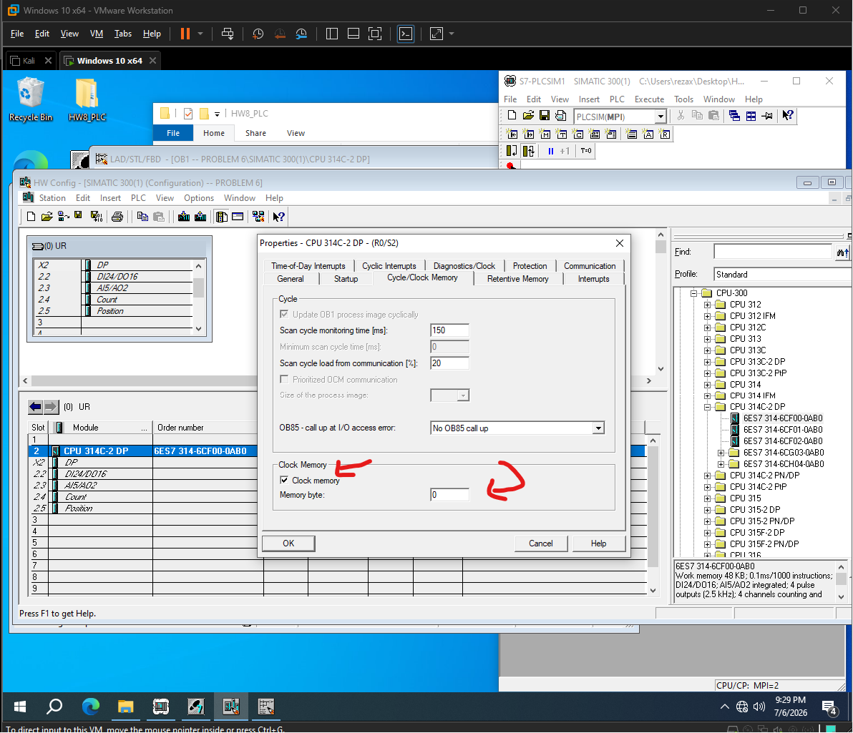
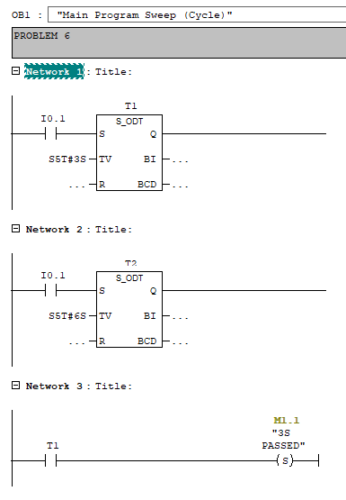
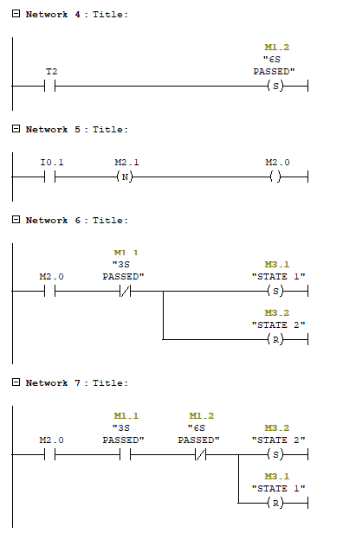
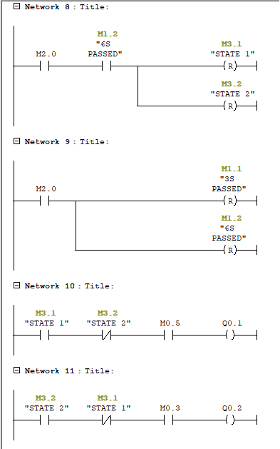

۴. روند اجرای تمرین
ابتدا برنامه در محیط SIMATIC Siemens TIA Portal به زبان LAD طراحی شد و تایمرهای مورد نیاز برای تشخیص بازه‌های زمانی ۳ و ۶ ثانیه در برنامه قرار گرفتند. همچنین قابلیت Clock Memory برای تولید سیگنال‌های چشمک‌زن فعال شد.
در مرحله اول، شستی I0.1 کمتر از ۳ ثانیه نگه داشته شد. پس از رها کردن شستی، لامپ Q0.1 با فرکانس 1 Hz شروع به چشمک زدن کرد.
در مرحله دوم، شستی بین ۳ تا ۶ ثانیه نگه داشته شد. پس از رها شدن شستی، لامپ اول خاموش شده و لامپ Q0.2 با فرکانس 2 Hz شروع به چشمک زدن نمود.
در مرحله سوم، شستی بیش از ۶ ثانیه نگه داشته شد. پس از رها شدن شستی، هر دو لامپ خاموش شدند و سیستم به حالت اولیه بازگشت. در تمامی مراحل نیز بررسی شد که هیچ‌گاه دو لامپ به طور همزمان فعال نباشند.

۵. نتیجه‌گیری
در این تمرین، یک سیستم چندحالته تنها با استفاده از یک شستی در محیط SIMATIC Siemens TIA Portal پیاده‌سازی شد. نتایج اجرای برنامه نشان داد که با اندازه‌گیری مدت زمان فشرده بودن شستی می‌توان چندین عملکرد مختلف را بدون نیاز به کلیدهای اضافی اجرا کرد. همچنین استفاده از تایمرها، Clock Memory و منطق کنترلی مناسب باعث شد تغییر حالت‌ها به صورت دقیق انجام شده و در تمام شرایط از روشن شدن همزمان دو لامپ جلوگیری شود.

ویدیو ی شبیه سازی موجود می باشد.

٧- برنامه ای بنویسید که خروجی Q0.1 دارای فرکانس 1 Hz، خروجی Q0.2 دارای فرکانس0.5Hz و خروجىQ0.3 دارای فر کانس 2 Hz، باشد.

۱. هدف تمرین
هدف از این تمرین، تولید سه سیگنال چشمک‌زن با فرکانس‌های مختلف در محیط SIMATIC Siemens TIA Portal است. در این برنامه، خروجی Q0.1 باید با فرکانس 1 Hz، خروجی Q0.2 با فرکانس 0.5 Hz و خروجی Q0.3 با فرکانس 2 Hz به صورت پیوسته روشن و خاموش شوند. این خروجی‌ها بدون نیاز به هیچ‌گونه ورودی یا فرمان خارجی، بلافاصله پس از اجرای برنامه فعال خواهند شد.

۲. تخصیص ورودی‌ها و خروجی‌ها
آدرس | شرح
Q0.1 | خروجی با فرکانس Hz1
Q0.2 | خروجی با فرکانس Hz 0.5
Q0.3 | خروجی با فرکانس Hz2

۳. شرح عملکرد برنامه
برنامه به زبان LAD - Ladder Diagram طراحی شده و برای تولید سیگنال‌های تناوبی از قابلیت Clock Memory در PLC استفاده می‌کند.
در این روش، پس از فعال‌سازی Clock Memory در تنظیمات CPU، بیت‌های حافظه کلاک به صورت خودکار سیگنال‌هایی با فرکانس‌های مختلف تولید می‌کنند. در برنامه، بیت مربوط به فرکانس 1 Hz مستقیماً به خروجی Q0.1 متصل شده است تا این خروجی هر یک ثانیه یک بار تغییر وضعیت دهد.
به همین ترتیب، بیت تولیدکننده فرکانس 0.5 Hz به خروجی Q0.2 متصل شده است تا این خروجی با سرعت کمتری روشن و خاموش شود.
همچنین بیت مربوط به فرکانس 2 Hz به خروجی Q0.3 اختصاص یافته است تا این خروجی با سرعت بیشتری نسبت به دو خروجی دیگر تغییر وضعیت دهد.
از آنجا که این خروجی‌ها مستقیماً از بیت‌های Clock Memory فرمان می‌گیرند، عملکرد آن‌ها مستقل از هرگونه ورودی بوده و تا زمان توقف CPU به صورت پیوسته ادامه خواهد داشت.
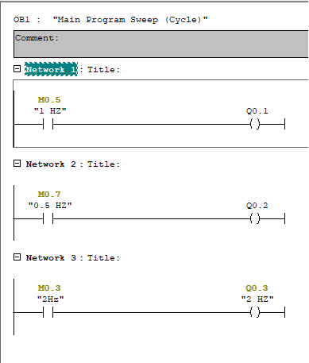
۴. روند اجرای تمرین
ابتدا قابلیت Clock Memory در تنظیمات CPU نرم‌افزار SIMATIC Siemens TIA Portal فعال شد. سپس برنامه به زبان LAD نوشته شد و هر یک از خروجی‌ها به بیت متناظر با فرکانس مورد نظر متصل گردید.
پس از اجرای برنامه، مشاهده شد که خروجی Q0.1 با فرکانس 1 Hz، خروجی Q0.2 با فرکانس 0.5 Hz و خروجی Q0.3 با فرکانس 2 Hz به صورت پیوسته روشن و خاموش می‌شوند. عملکرد هر سه خروجی مطابق مقدار فرکانس تعیین‌شده بود.

۵. نتیجه‌گیری
در این تمرین، تولید همزمان چند سیگنال با فرکانس‌های مختلف با استفاده از قابلیت Clock Memory در محیط SIMATIC Siemens TIA Portal انجام شد. نتایج نشان داد که استفاده از بیت‌های Clock Memory روشی ساده، دقیق و بهینه برای تولید سیگنال‌های تناوبی است و بدون استفاده از تایمرهای اضافی می‌توان خروجی‌هایی با فرکانس‌های مختلف ایجاد کرد. این قابلیت در بسیاری از کاربردهای صنعتی مانند چراغ‌های هشدار، نمایش وضعیت تجهیزات و تولید پالس‌های کنترلی مورد استفاده قرار می‌گیرد.

ویدیو ی شبیه سازی موجود می باشد.

٨- با استفاده از تایمر، شکل موج زیر را ایجاد کنید.
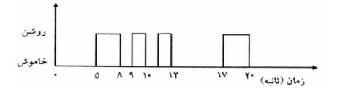

۱. هدف تمرین
هدف از این تمرین، طراحی برنامه‌ای در محیط SIMATIC Siemens TIA Portal است که با استفاده از تایمرها، یک شکل موج با سیکل زمانی مشخص تولید کند. در این برنامه، خروجی باید در بازه‌های زمانی تعیین‌شده روشن و در سایر بازه‌ها خاموش باشد و این الگوی زمانی به صورت پیوسته تکرار شود.

۲. تخصیص ورودی‌ها و خروجی‌ها
آدرس | شرح
Q0.0 | خروجی تولید شکل موج

۳. شرح عملکرد برنامه
برنامه به زبان LAD - Ladder Diagram طراحی شده و برای تولید شکل موج از چندین تایمر استفاده می‌کند. با شروع اجرای برنامه، تمامی تایمرها به صورت همزمان از یک نقطه زمانی مشترک شروع به شمارش می‌کنند تا تمامی بازه‌های زمانی نسبت به یک مرجع ثابت اندازه‌گیری شوند.
در طول سیکل زمانی، وضعیت خروجی بر اساس زمان سپری‌شده تغییر می‌کند. خروجی Q0.0 در بازه‌های زمانی ۵ تا ۸ ثانیه، ۹ تا ۱۰ ثانیه، ۱۱ تا ۱۲ ثانیه و ۱۷ تا ۲۰ ثانیه روشن بوده و در سایر زمان‌ها خاموش است.
پس از رسیدن زمان سیکل به ۲۰ ثانیه، تایمر انتهایی باعث ریست شدن تمامی تایمرها شده و سیکل از ابتدا آغاز می‌شود. به این ترتیب، شکل موج مورد نظر به صورت پیوسته و بدون نیاز به دخالت کاربر تکرار خواهد شد.
برای تشکیل بازه‌های روشن و خاموش، از ترکیب شرط‌های منطقی بین خروجی تایمرها استفاده شده است تا هر بخش از شکل موج دقیقاً در زمان تعیین‌شده ایجاد شود.

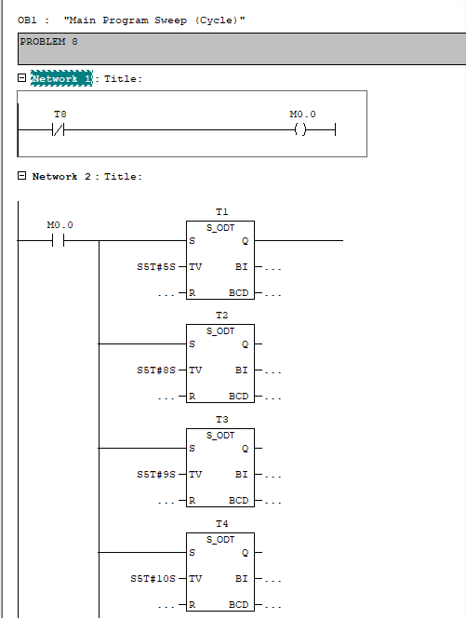
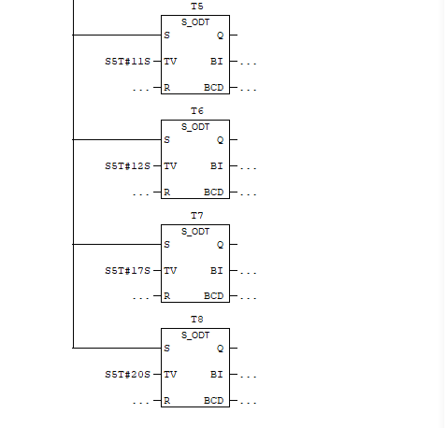
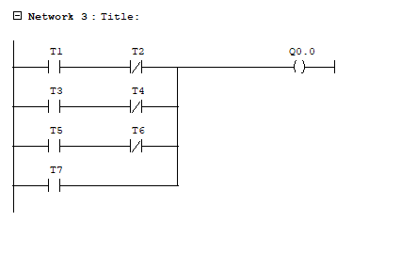
۴. روند اجرای تمرین
ابتدا برنامه در محیط SIMATIC Siemens TIA Portal به زبان LAD پیاده‌سازی شد و تایمرهای مورد نیاز برای تعیین نقاط زمانی مختلف در برنامه قرار گرفتند.
پس از اجرای برنامه، وضعیت خروجی Q0.0 در طول یک سیکل کامل بررسی شد. مشاهده گردید که خروجی در بازه‌های زمانی ۵ تا ۸ ثانیه، ۹ تا ۱۰ ثانیه، ۱۱ تا ۱۲ ثانیه و ۱۷ تا ۲۰ ثانیه روشن شده و در سایر بازه‌ها خاموش باقی می‌ماند. همچنین پس از پایان سیکل ۲۰ ثانیه‌ای، شکل موج به صورت خودکار از ابتدا تکرار شد.

۵. نتیجه‌گیری
در این تمرین، تولید یک شکل موج زمانی با استفاده از تایمرها در محیط SIMATIC Siemens TIA Portal پیاده‌سازی شد. نتایج اجرای برنامه نشان داد که با استفاده از چند تایمر و ترکیب مناسب شرط‌های منطقی، می‌توان الگوهای زمانی پیچیده را با دقت بالا ایجاد کرد. این روش در بسیاری از کاربردهای اتوماسیون صنعتی مانند کنترل چرخه‌های کاری، زمان‌بندی فرآیندها و ایجاد توالی‌های کنترلی مورد استفاده قرار می‌گیرد.

ویدیو ی شبیه سازی موجود می باشد.

٩- برنامه ای بنویسید که با فشردن لحظه ای یک کلید، ٣ خروجی CR1 ،CR2 وCR3 را به ترتيب زمانی زير روشن كرده و درصورت تحریک کلید IN2 به صورت لحظه ای، کلیه خروجیها را خاموش سازد.

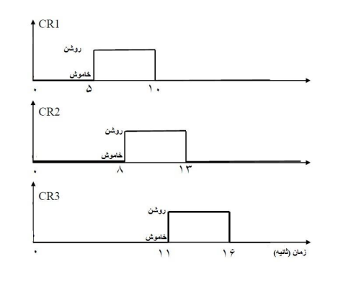

۱. هدف تمرین
هدف از این تمرین، طراحی برنامه‌ای در محیط SIMATIC Siemens TIA Portal است که با فشردن لحظه‌ای یک شستی، سه خروجی به ترتیب زمانی مشخص روشن شوند. همچنین با فشردن لحظه‌ای شستی دوم، تمامی خروجی‌ها در هر لحظه خاموش شده و سیکل متوقف شود.

۲. تخصیص ورودی‌ها و خروجی‌ها
آدرس | شرح
I0.0 | شستی شروع سیکل
I0.1 | شستی توقف و ریست
Q0.0 | خروجی CR1
Q0.1 | خروجی CR2
Q0.2 | خروجی CR3

۳. شرح عملکرد برنامه
برنامه به زبان LAD - Ladder Diagram طراحی شده و برای ایجاد توالی زمانی خروجی‌ها از چند تایمر استفاده می‌کند. پس از فشردن شستی I0.0، سیکل زمانی آغاز شده و تمامی تایمرها به صورت همزمان شروع به شمارش می‌کنند.
خروجی CR1 در بازه زمانی ۵ تا ۱۰ ثانیه روشن می‌شود. سپس خروجی CR2 در بازه زمانی ۸ تا ۱۳ ثانیه فعال می‌شود. در ادامه نیز خروجی CR3 از ۱۱ تا ۱۶ ثانیه روشن خواهد بود. به دلیل هم‌پوشانی بازه‌های زمانی، ممکن است در برخی لحظات بیش از یک خروجی به طور همزمان روشن باشند که این موضوع مطابق صورت مسئله است.
پس از رسیدن زمان به ۱۶ ثانیه، سیکل به پایان رسیده و تمامی خروجی‌ها خاموش می‌شوند. همچنین در هر لحظه با فشردن شستی I0.1 ، سیکل متوقف شده و تمام خروجی‌ها بلافاصله خاموش می‌شوند.

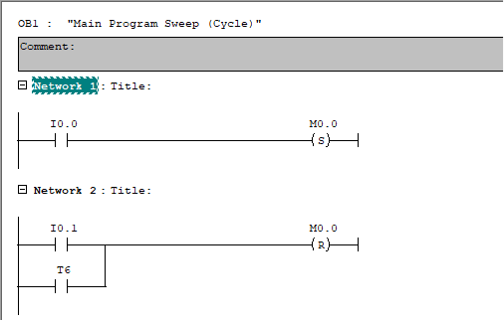
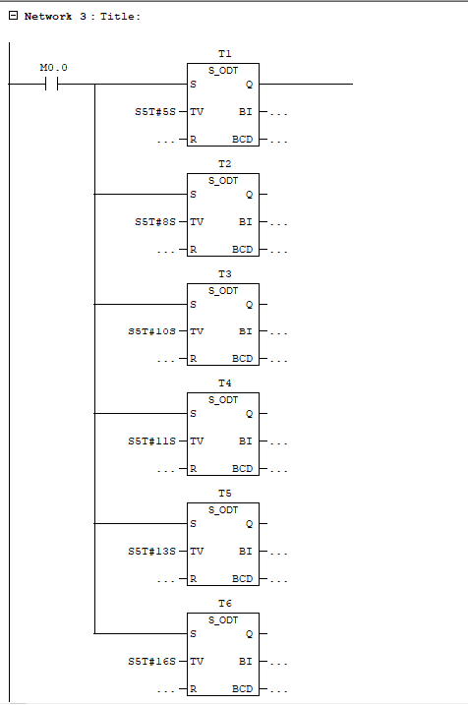

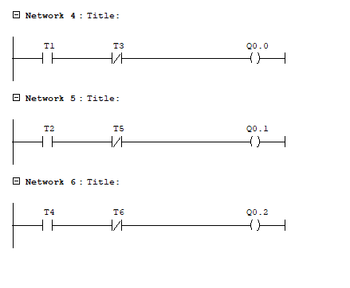

۴. روند اجرای تمرین
ابتدا برنامه در محیط SIMATIC Siemens TIA Portal به زبان LAD طراحی شد و تایمرهای مورد نیاز برای تعیین زمان روشن و خاموش شدن هر خروجی در برنامه قرار گرفتند.
پس از اجرای برنامه، با فشردن شستی I0.0، سیکل زمانی آغاز شد. مشاهده گردید که خروجی CR1 از ثانیه ۵ تا ۱۰، خروجی CR2 از ثانیه ۸ تا ۱۳ و خروجی CR3 از ثانیه ۱۱ تا ۱۶ مطابق زمان‌بندی تعیین‌شده روشن شدند.
در ادامه، عملکرد شستی I0.1 نیز بررسی شد. با فشردن این شستی در هر مرحله از سیکل، تمامی خروجی‌ها بلافاصله خاموش شده و سیستم به حالت اولیه بازگشت.

۵. نتیجه‌گیری
در این تمرین، کنترل ترتیبی سه خروجی با استفاده از تایمرها در محیط SIMATIC Siemens TIA Portal پیاده‌سازی شد. نتایج اجرای برنامه نشان داد که با استفاده از تایمرهای موازی می‌توان زمان روشن و خاموش شدن هر خروجی را به صورت مستقل کنترل کرد. همچنین امکان توقف و ریست آنی سیستم باعث افزایش ایمنی و انعطاف‌پذیری برنامه شده و این روش در بسیاری از فرآیندهای زمان‌بندی‌شده صنعتی قابل استفاده است.
ویدیو ی شبیه سازی موجود می باشد.

١٠- سیستم اتوماتیک پر کردن بطری زیر را درنظر بگیرد که در موارد زیر مورد نیاز است.

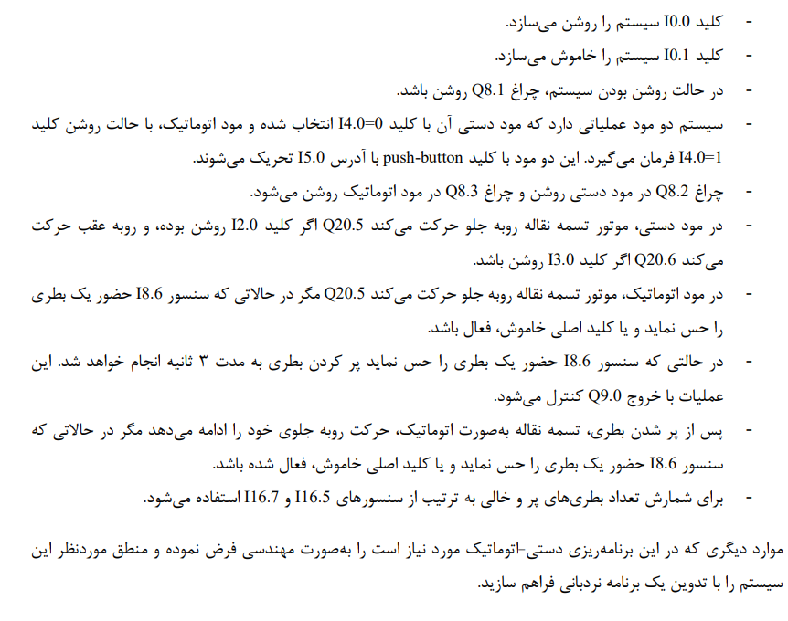

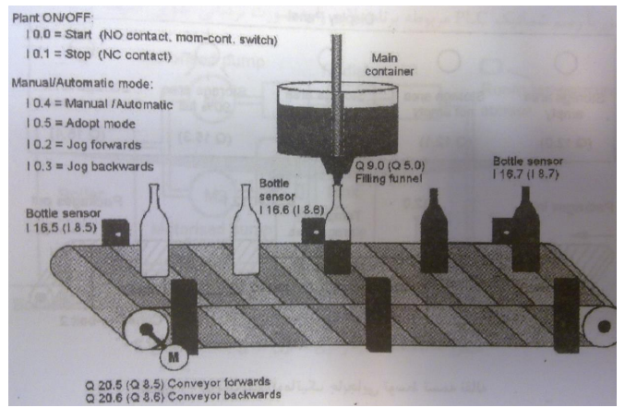

۱. هدف تمرین
هدف از این تمرین، طراحی یک سیستم کنترل برای پر کردن خودکار بطری در محیط SIMATIC Siemens TIA Portal است. این سیستم دارای دو مد کاری دستی و اتوماتیک بوده و امکان روشن و خاموش کردن دستگاه، کنترل حرکت نوار نقاله، انجام عملیات پر کردن بطری، نمایش وضعیت سیستم و شمارش بطری‌های ورودی و خروجی را فراهم می‌کند.

۲. تخصیص ورودی‌ها و خروجی‌ها
آدرس | شرح
I0.0 | شستی روشن کردن سیستم
I0.1 | شستی خاموش کردن سیستم
I2.0 | حرکت نوار نقاله به جلو در حالت دستی
I3.0 | حرکت نوار نقاله به عقب در حالت دستی
I4.0 | انتخاب مد دستی یا اتوماتیک
I5.0 | شستی تأیید انتخاب مد
I8.6 | سنسور تشخیص حضور بطری
I16.5 | سنسور شمارش بطری‌های خالی
I16.7 | سنسور شمارش بطری‌های پر
Q8.1 | چراغ روشن بودن سیستم
Q8.2 | چراغ مد دستی
Q8.3 | چراغ مد اتوماتیک
Q9.0 | شیر یا عملگر پر کردن بطری
Q20.5 | موتور نوار نقاله رو به جلو
Q20.6 | موتور نوار نقاله رو به عقب

۳. شرح عملکرد برنامه
برنامه به زبان LAD - Ladder Diagram طراحی شده و عملکرد سیستم را در دو مد دستی و اتوماتیک کنترل می‌کند.
ابتدا با فشردن شستی I0.0 ، سیستم روشن شده و چراغ Q8.1 روشن می‌شود. با فشردن شستی I0.1 نیز سیستم خاموش شده و تمامی عملکردها متوقف می‌شوند.
پس از روشن شدن سیستم، اپراتور می‌تواند با استفاده از کلید I4.0 مد کاری را انتخاب کرده و با فشردن شستی I5.0 آن را تأیید کند. در صورت انتخاب مد دستی، چراغ Q8.2 روشن شده و در صورت انتخاب مد اتوماتیک، چراغ Q8.3 وضعیت سیستم را نمایش می‌دهد.
در مد دستی، حرکت نوار نقاله کاملاً در اختیار اپراتور قرار دارد. با فشردن شستی I2.0 موتور نوار نقاله در جهت جلو حرکت کرده و با فشردن شستی I3.0 موتور در جهت عقب به حرکت درمی‌آید.
در مد اتوماتیک، نوار نقاله به صورت خودکار بطری‌ها را به زیر نازل هدایت می‌کند. زمانی که سنسور I8.6 حضور یک بطری را تشخیص دهد، حرکت نوار نقاله متوقف شده و خروجی Q9.0 به مدت ۳ ثانیه فعال می‌شود تا عملیات پر کردن بطری انجام گیرد. پس از پایان زمان پر کردن، خروجی قطع شده و نوار نقاله مجدداً حرکت خود را آغاز می‌کند تا بطری بعدی به محل پر شدن برسد.
برای ثبت تعداد بطری‌ها نیز از دو سنسور استفاده شده است. سنسور I16.5 تعداد بطری‌های خالی ورودی و سنسور I16.7 تعداد بطری‌های پر شده خروجی را شمارش می‌کنند و مقادیر شمارش در برنامه ذخیره می‌شود.
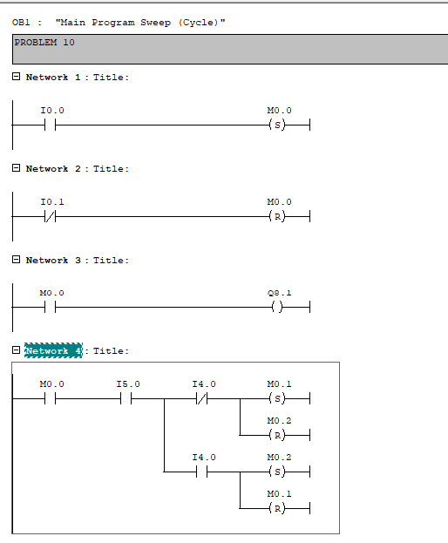
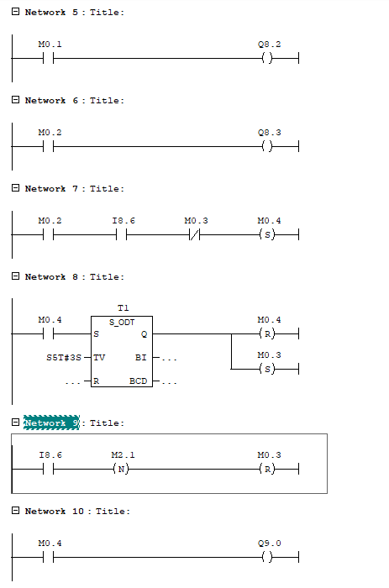

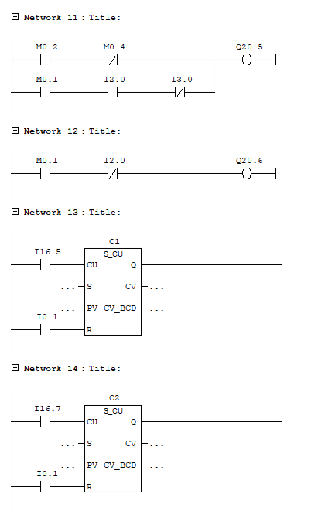

۴. روند اجرای تمرین
ابتدا برنامه در محیط SIMATIC Siemens TIA Portal به زبان LAD طراحی شد و ورودی‌ها و خروجی‌های سیستم مطابق صورت مسئله پیکربندی گردیدند.
در مرحله اول، روشن و خاموش شدن سیستم توسط شستی‌های I0.0 و I0.1 بررسی شد و عملکرد چراغ وضعیت Q8.1 مورد آزمایش قرار گرفت.
سپس عملکرد هر دو مد دستی و اتوماتیک آزمایش شد. در مد دستی، حرکت نوار نقاله در دو جهت جلو و عقب توسط شستی‌های مربوطه کنترل گردید. در مد اتوماتیک نیز با قرار گرفتن بطری مقابل سنسور I8.6، نوار نقاله متوقف شده و خروجی Q9.0 به مدت سه ثانیه فعال شد. پس از پایان عملیات پر کردن، نوار نقاله مجدداً حرکت کرد و فرآیند برای بطری بعدی ادامه یافت.
در پایان، عملکرد سنسورهای شمارش بطری نیز بررسی شد و تعداد بطری‌های ورودی و خروجی به درستی ثبت گردید.

۵. نتیجه‌گیری
در این تمرین، یک سیستم کامل کنترل فرآیند پر کردن بطری در محیط SIMATIC Siemens TIA Portal پیاده‌سازی شد. نتایج اجرای برنامه نشان داد که سیستم در هر دو مد دستی و اتوماتیک مطابق شرایط خواسته‌شده عمل می‌کند. همچنین استفاده از تایمر برای کنترل زمان پر شدن بطری، سنسورهای تشخیص حضور بطری و شمارنده‌های ثبت تعداد بطری‌ها، باعث شد عملکرد سیستم به صورت دقیق، منظم و مناسب برای کاربردهای صنعتی انجام شود.

ویدیو ی شبیه سازی موجود می باشد.

١١- خط تولید قوطی های نوشابۀ دردار را درنظر بگیرید. در این خط تولید، قوطی های در گذارى شده، وارد تسمه نقاله مورد کنترل در این سوال میشوند و بهوسیله سوئیچهای فتوالکتریک P2 ،P1 وارد شدن قوطی نوشابه و دردار بودنآن رویت میشود. فتوالکتریک P3 تحریک کنندۀ چاپگر جوهر افشان میباشد که شماره بستهبندی واطلاعات لازم دیگر از جمله تاريخ تولید و تاريخ مصرف را بر روى قوطى چاپ مى كند سوئيچ P4 براى شمارش قوطى ها استفادهمیشود که به دستگاه بستهبندی فرمان میدهد. دستگاه بستهبندی هر سه قوطی نوشابه را به منطقه پلاستیک گذاریوارد نموده و سپس توسط حرارت، بسته های سه تایی پوشیده شده با پلاستیک ایجاد می شود.

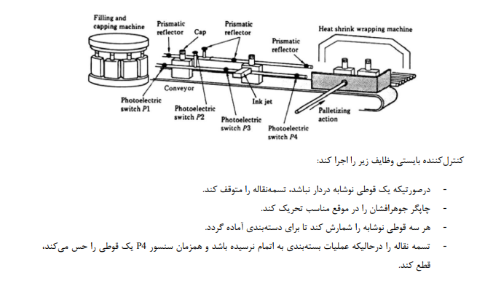

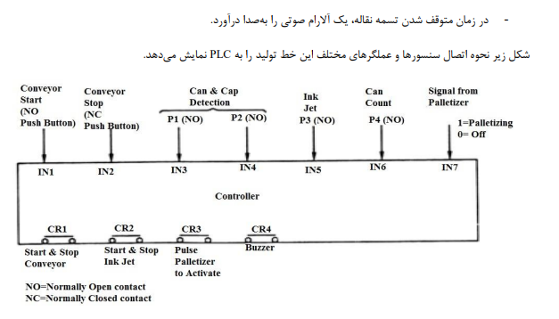
۱. هدف تمرین
هدف از این تمرین، طراحی یک سیستم کنترل برای خط تولید و بسته‌بندی قوطی‌های نوشابه در محیط SIMATIC Siemens TIA Portal است. این سیستم وظیفه کنترل حرکت نوار نقاله، تشخیص وجود قوطی و درپوش، راه‌اندازی چاپگر جوهرافشان، شمارش قوطی‌ها، ارسال فرمان به دستگاه بسته‌بندی و اعلام هشدار در هنگام توقف نوار نقاله را بر عهده دارد.

۲. تخصیص ورودی‌ها و خروجی‌ها
آدرس | شرح
IN1 | شستی شروع حرکت نوار نقاله
IN2 | شستی توقف نوار نقاله
IN3 | سنسور تشخیص قوطی و درپوش
IN4 | سنسور تشخیص موقعیت چاپ
IN5 | فرمان چاپگر جوهرافشان
IN6 | سنسور شمارش قوطی
IN7 | سیگنال دستگاه بسته‌بندی
CR1 | موتور نوار نقاله
CR2 | چاپگر جوهرافشان
CR3 | فرمان راه‌اندازی دستگاه بسته‌بندی
CR4 | آلارم صوتی

۳. شرح عملکرد برنامه
برنامه به زبان LAD - Ladder Diagram طراحی شده و عملکرد بخش‌های مختلف خط تولید را کنترل می‌کند.
در ابتدای کار، با فشردن شستی IN1 نوار نقاله شروع به حرکت کرده و با فشردن شستی IN2 حرکت آن متوقف می‌شود.
در ایستگاه اول، سنسور IN3 وجود قوطی و درپوش را بررسی می‌کند. اگر قوطی بدون درپوش تشخیص داده شود، نوار نقاله متوقف شده و تا برطرف شدن مشکل ادامه کار امکان‌پذیر نخواهد بود.
پس از عبور قوطی از این مرحله، در زمان رسیدن آن به محل چاپ، سنسور IN4 فرمان فعال شدن چاپگر جوهرافشان را صادر می‌کند و خروجی CR2 برای چاپ تاریخ تولید، تاریخ انقضا یا شماره سریال فعال می‌شود.
در ادامه، سنسور IN6 تعداد قوطی‌های عبوری را شمارش می‌کند. پس از رسیدن تعداد قوطی‌ها به سه عدد، خروجی CR3 فعال شده و فرمان شروع عملیات بسته‌بندی به دستگاه مربوطه ارسال می‌شود. در این زمان حرکت نوار نقاله تا پایان عملیات بسته‌بندی متوقف می‌شود.
پس از دریافت سیگنال آماده بودن دستگاه بسته‌بندی از ورودی IN7 ، نوار نقاله دوباره شروع به حرکت کرده و فرآیند برای سه قوطی بعدی تکرار می‌شود.
هر زمان که نوار نقاله به دلیل نبود درپوش یا انجام عملیات بسته‌بندی متوقف شود، خروجی CR4 فعال شده و آلارم صوتی وضعیت توقف سیستم را اعلام می‌کند.
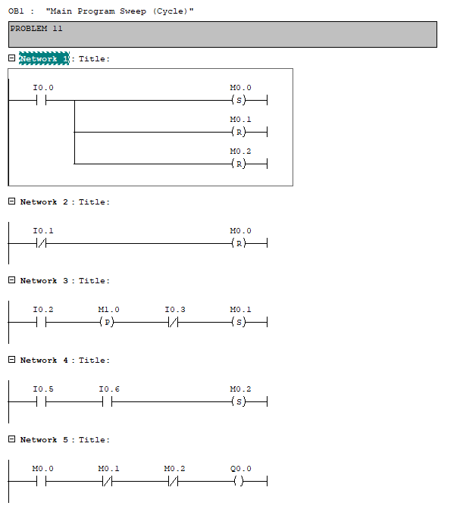
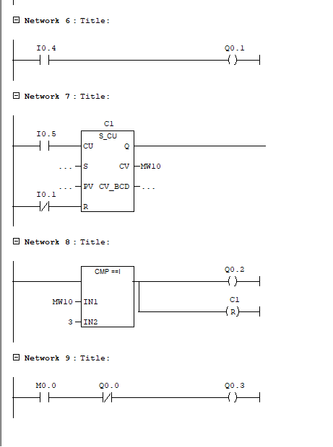

۴. روند اجرای تمرین
ابتدا برنامه در محیط SIMATIC Siemens TIA Portal به زبان LAD طراحی شد و تمامی ورودی‌ها و خروجی‌ها مطابق نقشه سیستم تعریف گردیدند.
در مرحله اول، عملکرد شستی‌های شروع و توقف بررسی شد و روشن و خاموش شدن نوار نقاله مورد آزمایش قرار گرفت.
سپس عملکرد سنسور تشخیص درپوش بررسی شد. در صورت وجود درپوش، قوطی وارد ادامه خط تولید شد و در غیر این صورت نوار نقاله متوقف گردید.
در ادامه، عملکرد چاپگر جوهرافشان آزمایش شد و با رسیدن قوطی به محل چاپ، خروجی CR2 فعال گردید.
پس از عبور هر قوطی از سنسور شمارش، تعداد قوطی‌ها افزایش یافت و با رسیدن شمارنده به سه، خروجی CR3 فعال شده و عملیات بسته‌بندی آغاز گردید. پس از پایان عملیات و دریافت سیگنال آماده بودن دستگاه بسته‌بندی، حرکت نوار نقاله از سر گرفته شد.
در تمامی مراحل نیز عملکرد آلارم صوتی هنگام توقف نوار نقاله مورد بررسی قرار گرفت و عملکرد آن مطابق صورت مسئله بود.

۵. نتیجه‌گیری
در این تمرین، یک سیستم کنترل کامل برای خط تولید و بسته‌بندی قوطی‌های نوشابه در محیط SIMATIC Siemens TIA Portal پیاده‌سازی شد. نتایج اجرای برنامه نشان داد که کنترل حرکت نوار نقاله، تشخیص وجود درپوش، راه‌اندازی چاپگر، شمارش قوطی‌ها، ارسال فرمان به دستگاه بسته‌بندی و اعلام هشدار در زمان توقف سیستم به درستی انجام می‌شود. این ساختار یکی از نمونه‌های متداول سیستم‌های اتوماسیون صنعتی بوده و قابلیت توسعه برای خطوط تولید واقعی را نیز دارد.

ویدیو ی شبیه سازی موجود می باشد.

